**Ανατολική Ρωμυλία**

Δημήτρω Παινεμένη (Χεριάτικος Τραμπανιστός) Μπάνα

Μηλίσω Μεγάλο και Μικρό Μοναστήρι

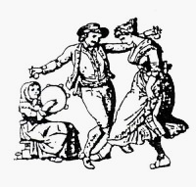Γιάρισκα Μεσήμβρια

Σφαρλής περιοχή Μπάνας

**Κεντρική Μακεδονία**

Χρωματιστά Τσουράπια

Σαρακίνο Αριδαίας

Μπαιντούσκα Λουτρακίου

Ράικο Πέλλας

**Θεσσαλία**

Ένας κοντός κοντούτσικος Παλιούρι Καρδίτσας

Κρασογάλανη Συρτός & Τσάμικο Καρδίτσα

Κοντούλα Βλάχα Τασιά Λάρισα

**Θάσος**

Αρχοντογιός (Συρτός) Παναγιά Θάσου

Όλα τα πουλάκια (Συρτός) Θεολόγος Θάσου

Χρυσός Αετός (Συρτός στα τρία) Παναγιά Θάσου

**Χοροί Ανατολής**

Του ψαρά ο γιός καλαματιανός και συρτός ζευγαρωτός

Κανελόριζα Λυδία Μικράς Ασίας

Άσπρο γαρουφαλάκη μου Απτάλικος Καρσιλαμάς Λέσβου

Μενεξέδες και Ζουμπούλια Πολίτικο Κωνσταντινούπολης

Σκερτσοπεταχτό Σμύρνη

**Δωδεκάνησα**

Ίσσος Καλύμνου

Σούστα Λέρου

Πεντοζάλια Κω

Κρητικός Πηδηχτός Ρόδου

**Νάξο**

Συρτός Νάχου

Βλάχα Απειράνθου

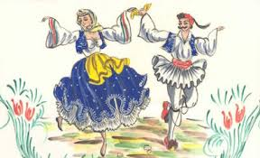Κοτσάκια Κωμιακή Νάχου

**Τζιά**

Συρτός Τζιάς

Μπάλος Τζιάς

Πόλκα Τζιάς

**Νησιά**

Ροδοδάκτυλος αυγή παλιά Αρτάκη

Καλές Σκύρου

Καμακάκι Σαλαμίνας

Μαζωμένος Μυτιλήνης Λέσβου

**Κρήτη**

Σιγανός &Πεντοζάλη

Σούστα Κρήτης

Συρτός Χανιώτικο

**Κεφαλονιά**

Μπάλος